铝合金熔化极氩弧焊陶瓷衬垫单面焊双面成型焊接工艺研究
王小平，胥锴
（安徽机电职业技术学院 机械系，安徽 芜湖 241000）
摘要: 针对铝合金紫铜衬垫单面焊双面成型焊接工艺的缺点，提出采用柔性粘贴式陶瓷衬垫代替紫铜衬垫。以铝合金5083为例，验证铝合金熔化极氩弧焊陶瓷衬垫单面焊双面成型焊接工艺的可行性，获得了铝合金熔化极氩弧焊陶瓷衬垫单面焊双面成型焊接条件及工艺要点。
关键字: 铝合金；单面焊；陶瓷衬垫；脉冲焊工艺
Research on MIG welding ceramics backing single-side welding double-side forming welding technology for aluminum alloy
WANG Xiaoping, XU Kai
(Department of Mechanical Engineering, An hui Technical college of Mechanical and Electrical Engineering, Wuhu 241000 China)
Abstract：In view of disadvantages of copper backing single-side welding double-side forming welding technology for aluminum alloy, flexible stick-on ceramics backing was proposed to replace copper backing. Taking aluminum alloy 5803 for example, MIG welding ceramics backing single-side welding double-side forming welding technology for aluminum alloy was carried out to verify ceramics backing feasibility, and welding conditions and process parameters were obtained.
Keyword：Aluminum alloy, Single-side welding, Ceramics backing, Pulse welding
目前，国内在工程实践中应用的铝合金熔化极氩弧焊单面焊双面成型工艺采用的是紫铜衬垫，此工艺需要压力架等复杂工艺装备，且仅适用水平位置的直焊缝^{[1]}。铝合金柔性粘贴式陶瓷衬垫^{[2]}是一种新型衬垫，该衬垫使用快捷方便，对铝合金结构形状及位置适应性强，能实现铝合金的单面焊接双面成型，此工艺方法目前应用在我国尚不普遍，处于试验与试用研究阶段。
1 柔性粘贴式陶瓷衬垫的结构及特点
图1所示为铝合金焊接用陶瓷衬垫结构示意图，柔性粘贴式陶瓷衬垫由衬垫块、防粘纸、铝箔、粘结剂涂层、透气孔组成。
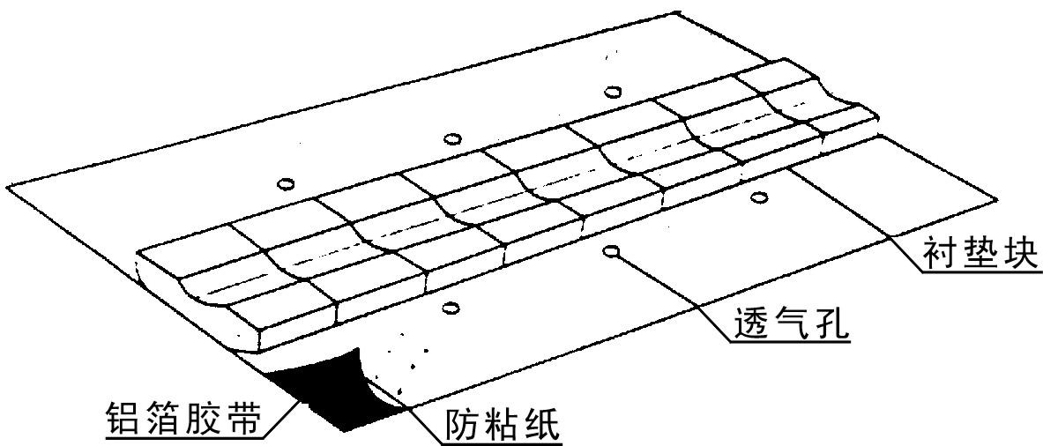
图1 铝合金焊接用陶瓷衬垫结构示意图
Fig.1 Schematic diagram of ceramics backing for aluminum alloy welding
图2所示为焊接衬垫块，成分包括以下原料：冰晶石、氯化钠、氯化钾、氧化硼、氧化硅、高岭土、氧化铬、滑石和长石，原料配比为：冰晶石10~23%，氯化钠10~20%，氯化钾5~10%，氧化硼8~33%，氧化硅13~24%，高岭土10~15%，氧化铬1~2%，滑石3~10%，长石6~18%。
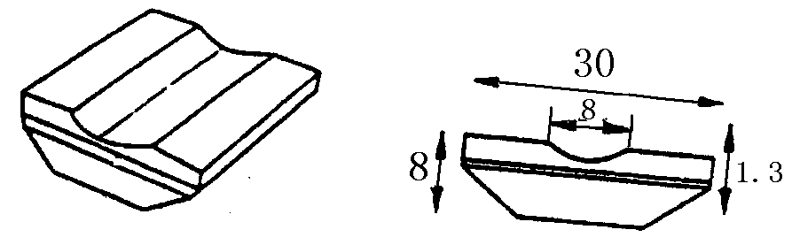
图2陶瓷焊接衬垫块
Fig.2 Ceramic welding backing block
2 铝合金熔化极氩弧焊陶瓷衬垫单面焊双面成型焊接工艺试验
2.1 铝合金焊接特点
铝及铝合金比热容、电导率、热导率比钢大，焊接热通过母材流失迅速，熔焊需采用能量集中的热源，且线膨胀系数比钢大，焊件变形趋势较大，需采取预防焊接变形措施。铝合金采用钨极氩弧焊、熔化极氩弧焊等，工效低下、热影响区、加热面积大、停留时间长，接头强度和硬度损失严重并且导致焊接变形大、热影响区软化严重。
本试验采用脉冲MIG焊接配合柔性陶瓷衬垫单面焊双面成型，减少了热影响区的尺寸及高温停留时间，对提高焊接接头的力学性能十分有利。铝合金熔化极氩弧焊陶瓷衬垫单面焊面成型焊接工艺，电流是决定熔深的主要因素，因此，必须采用足够大的焊接电流将焊缝根部熔透，否则会产生未焊透缺陷。若衬垫与工件背面贴合不良，熔池金属易从衬垫与工件间隙溢出，出现背面焊瘤和熔合不良等缺陷。
2.2 焊接试验
铝合金陶瓷衬垫单面焊双面成型焊接工艺试验按中国船级社《材料与焊接规范》进行^{[3]}。
（1）试验条件
铝材：5083-H321，厚度：6mm，焊丝材料：Φ1.0的SAL5183，Ar纯度为99．99%，氩弧焊机为美国米勒公司的Invision 456P。
（2）柔性陶瓷衬垫的装贴
施焊时，把衬垫块左右两侧铝箔胶粘带上防固粘纸撕掉，衬垫按红色中心线对准焊接接头轴线，把衬垫贴在焊接接头背面，用手捋平铝箔粘胶带贴在焊接接头的背面上。
（3）接头的技术要求
图3所示为焊接接头示意图，坡口角度：55°；根部间隙：3～6 mm。
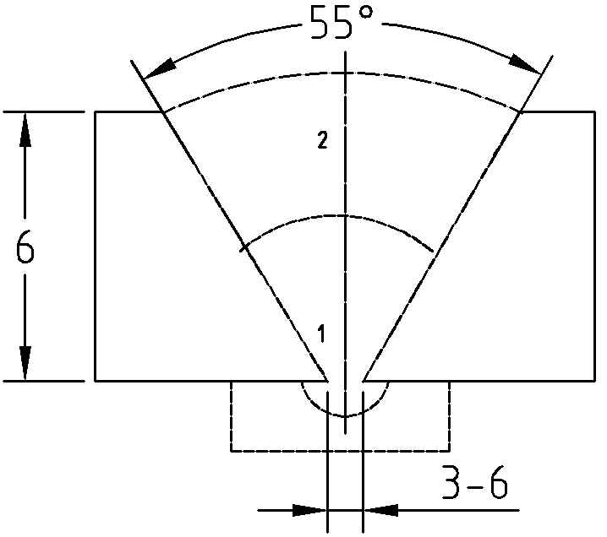
图3 焊接接头示意图
Fig.3 Schematic diagram of welding joints
4）焊接参数：
表1所示为铝合金熔化极氩弧焊陶瓷衬垫单面焊双面成型焊接工艺参数。
表1 焊接工艺参数
Table 1 Welding parameters
焊道 | 焊接方法 | 焊接位置 | 焊缝层次 | 电源极性 | 焊丝直径(mm) | 气体流量（L/Min） | 电弧电压(V) | 焊接电流(A)
1 | MIG脉冲 | 平焊 | 单层单道焊 | 直流反极性 | Φ1.0 | 18 | 19-22 | 100-120
2 |  |  |  |  |  |  | 19-22 | 110-130
2.3试验结果
（1）焊接接头
图4所示为铝合金熔化极氩弧焊陶瓷衬垫单面焊双面成型实验焊接件焊头，焊缝质量符合中国船级社规范要求。
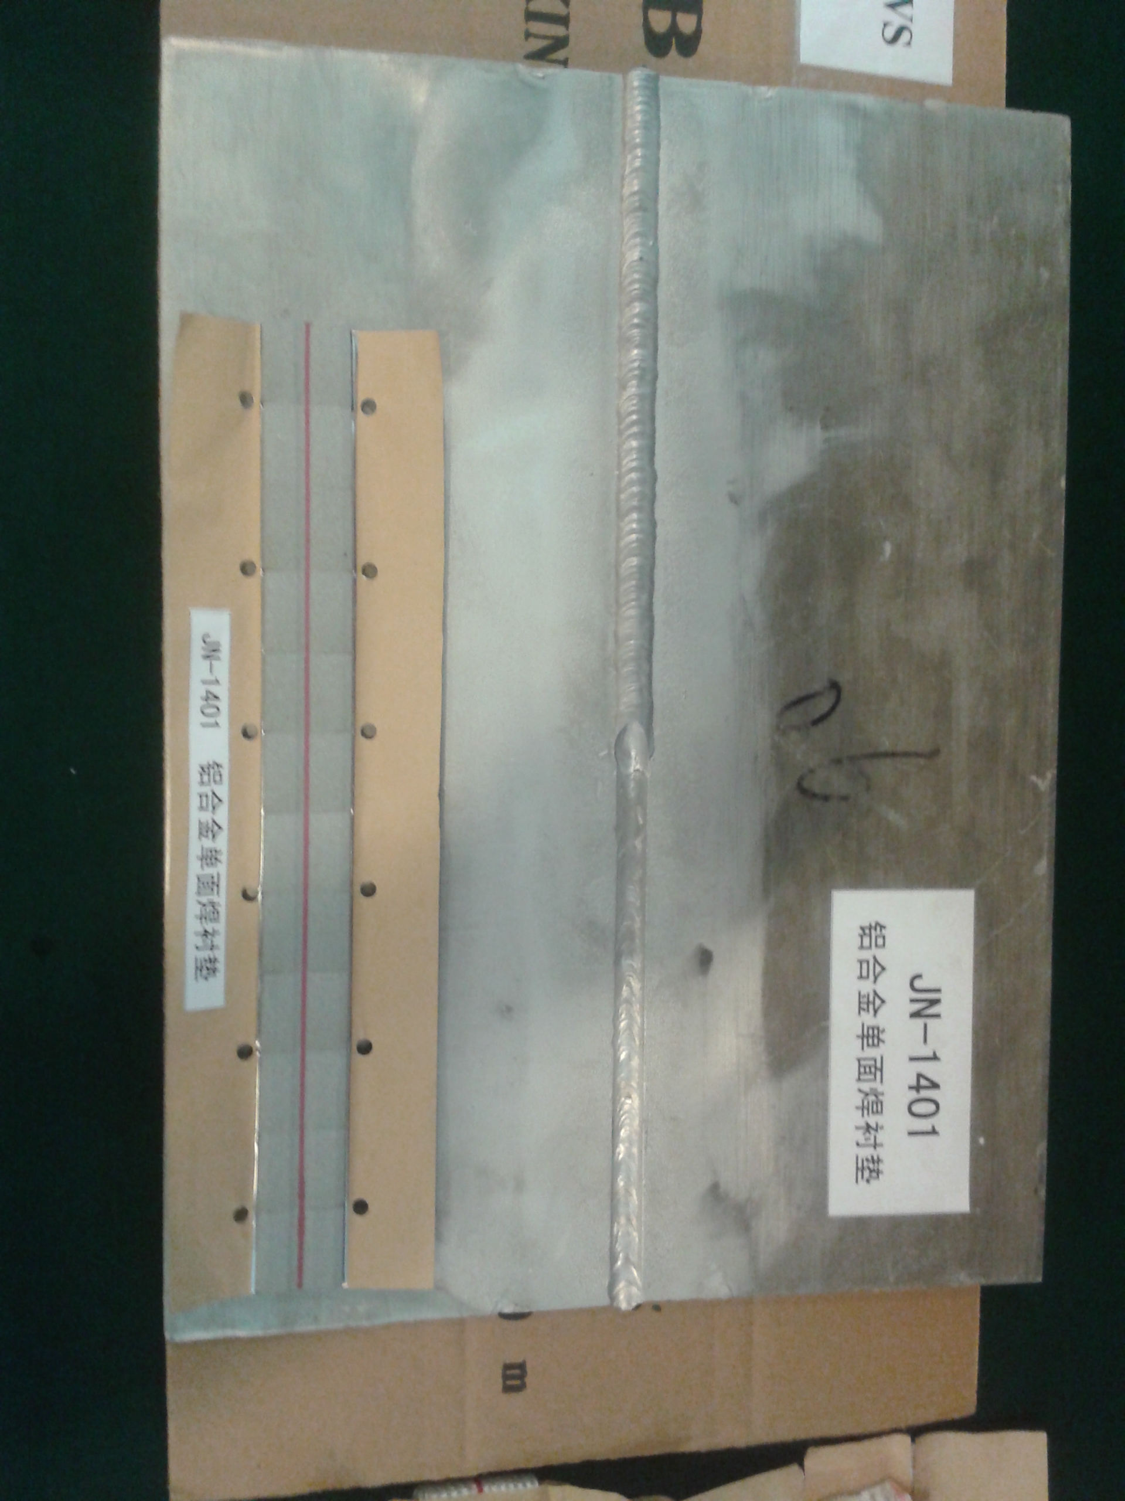
第一层打底焊层
第二层打盖面层
图4 实验焊件接头
Fig.4 Welding joints of experimental weldment
（2）焊件质量检验
根据中国船级社《材料与焊接规范》的有关要求，各试验检查项目及结果见表2。
表2 实验焊件检查项目及结果
Table 2 Inspection items and the results of the experimental weldment
检 查 项 目 |  | 检查记录
外观检查 |  | 焊缝表面成形均匀，平滑地向母材过渡，无裂，无焊瘤和咬边等有害缺陷。
Ｘ射线探伤 |  | Ⅱ级
横向拉力试验（2个） | 抗拉强度Rm | 275(N/mm²)；2278(N/mm²)
正弯（2个） | d=6t、α=180° | 合格
反弯（2个） | d=6t、α=180° | 合格
宏观检查 |  | 1、焊逢与母材均熔合良好  2、焊缝和热影响区未发现裂纹、夹渣、气孔等缺陷。
3 铝合金熔化极氩弧焊陶瓷衬垫单面焊双面成型施焊的工艺要求
铝合金熔化极氩弧焊陶瓷衬垫单面焊双面成型遵循铝合金熔化极氩弧焊的基本要求，包括：加强待焊处焊前清理，清理完的待焊处必须在8小时内焊完，否则焊前仍需重复清理，装配、焊接时，不应使焊缝受到很大的刚性拘束，可采用分段焊法及预热等措施并要短弧操作，注意对施工环境的要求等。
在实施铝合金熔化极氩弧焊陶瓷衬垫单面焊双面成型施焊的工艺还要注意以下：
（1）施焊的焊接规范见表1。电弧点燃后，电弧应处于焊接熔池的前缘，以保证焊接过程电弧稳定。熔池底部应始终保持相同的月牙形的熔孔，保证焊接接头两侧均匀熔化，保证焊缝两侧焊脚整齐，焊波匀称美观。
（2）在焊接接头前后应设置引弧板和熄弧板，焊接接头每隔250mm应加临时拘束板。
（3）施焊开始在引弧板上引弧。在施焊过程中，如须中断施焊后再引弧，引弧点取熔弧坑后缘10 mm处。点燃弧后，电弧移弧坑中部等弧坑熔化形成熔孔后，电弧前移继续运条。
（4）熄弧的方法：电弧短暂熄几次，等填平弧坑后熄弧，避免弧坑产生缩孔和裂纹，但也不宜填充过多。焊接到近焊接接头末端时，应把焊接电弧应移到熄弧板上再焊10mm后熄弧。
4 结论
（1）铝合金柔性粘贴式陶瓷衬垫是一种新型衬垫，该衬垫使用快捷方便，对铝合金结构形状及位置适应性强，衬垫块的熔渣能与焊接熔渣融合为一体，保护了焊缝金属，保证了铝合金焊接冶金的过程，能实现铝合金的单面焊接双面成型。
（2）铝合金熔化极氩弧焊陶瓷衬垫单面焊双面成型焊接工艺是一种高效、优质的焊接方法。试验表明，在正确焊接方法下可获得良好的正反面成型和焊缝质量并满足中国船级社规范要求。

注：铝合金柔性陶瓷衬垫已申请国家发明专利，专利申请号: CN201110323379。

参考文献：
[1] 王天先; 李臻;陈建玉. 铝合金熔化极脉冲氩弧焊单面焊双面成形的研究[J]. 现代焊接,2012,40(5)：41-43
[2]胡全福; 李贤忠; 王小平. 铝及铝合金焊接衬垫:中国,CN102581433A[P]. 2012-07-18
[3]中国船级社.《材料与焊接规范》[S]:北京:人民交通出版社,2012:1-92

基金项目：校企合作项目
作者简介：王小平（1962—），男，安徽当涂人，高级工程/副教授，主要研究方向：先进材料焊接技术；电话:13063365508;E-mail:jxxwxp@126.com

